Mã Caesar:
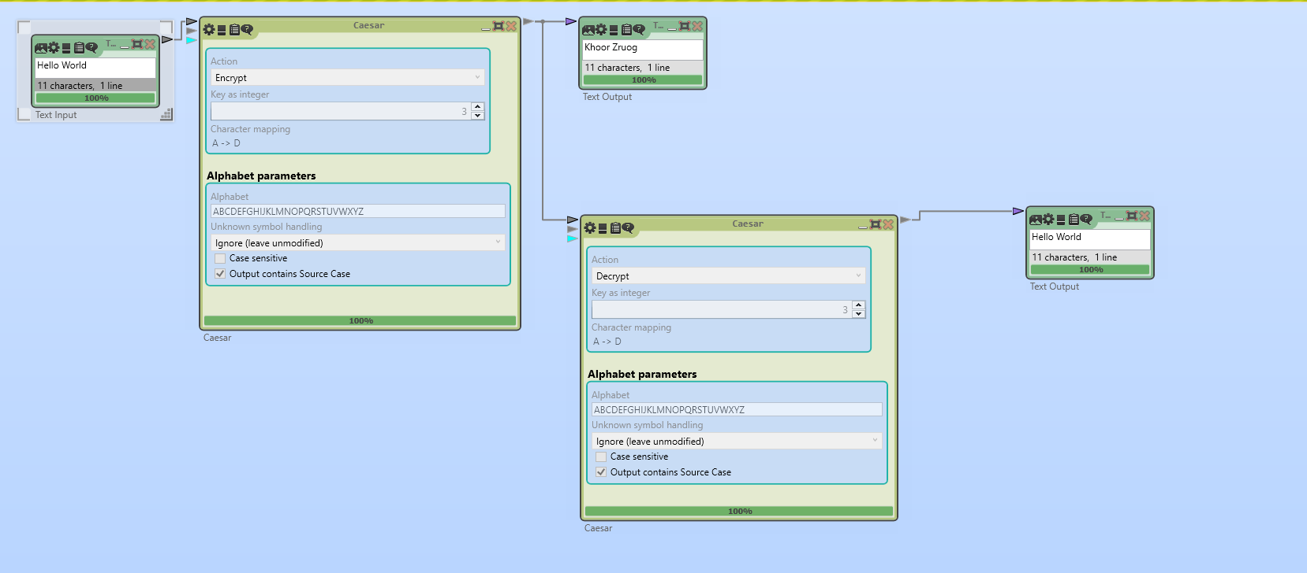
-Bản rõ: Hello World
-Bản mã: Khoor Zruog
-Tham số: 3

Mã Vigenere:

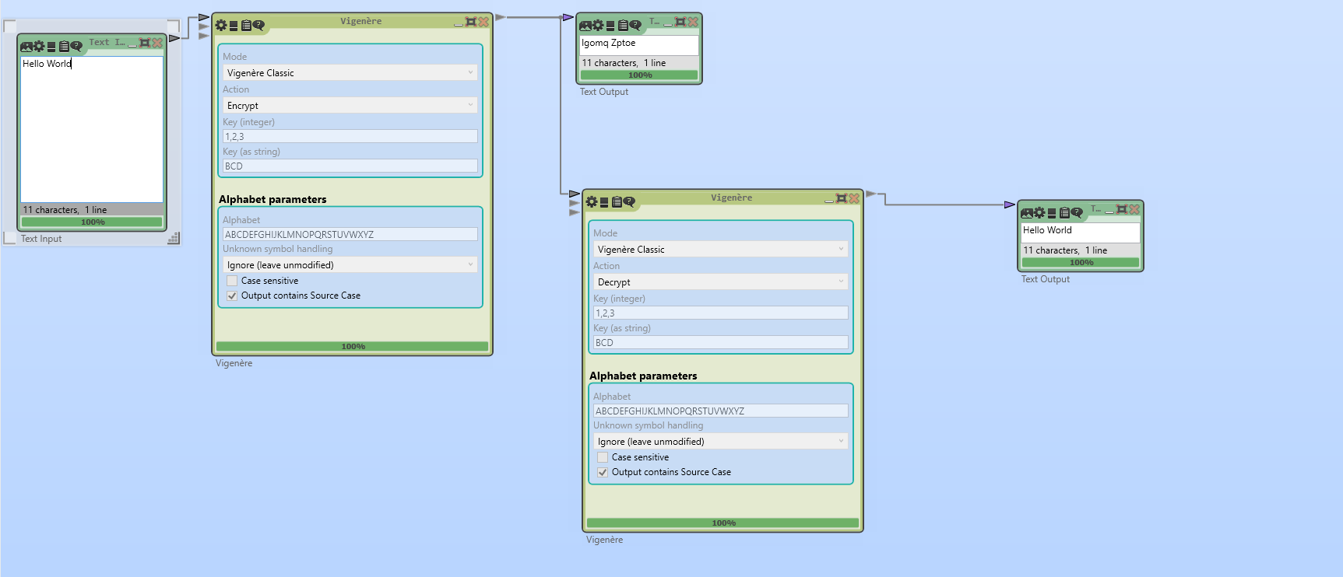
-Bản rõ: Hello World
-Bản mã: Igomq Zptoe
-Tham số: 1,2,3

Mã Vernam:
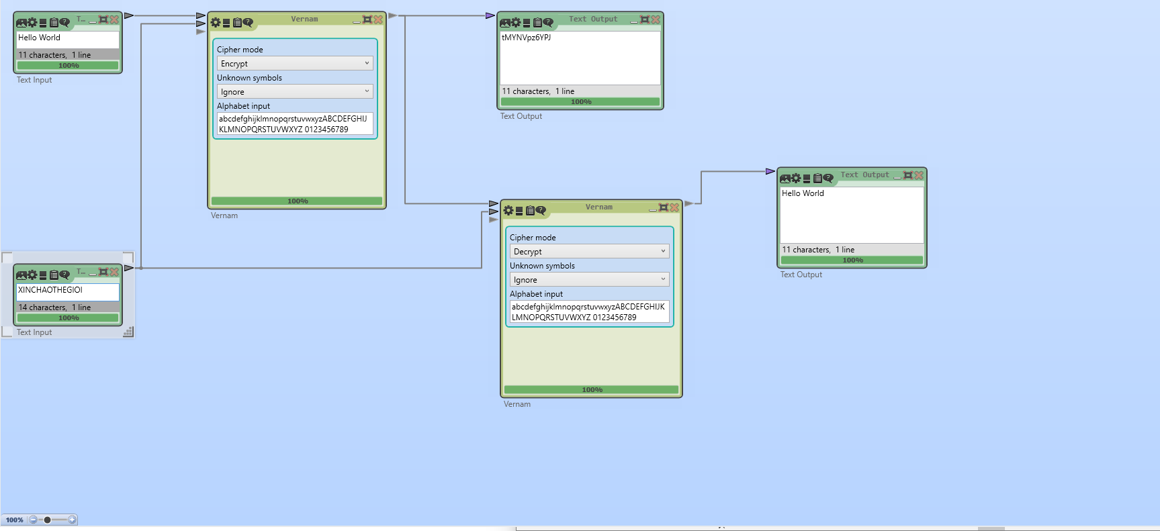
-Bản rõ: Hello World
-Bản mã: tMYNVpz6YPJ
-Tham số: XINCHAOTHEGIOI

Mã XOR:
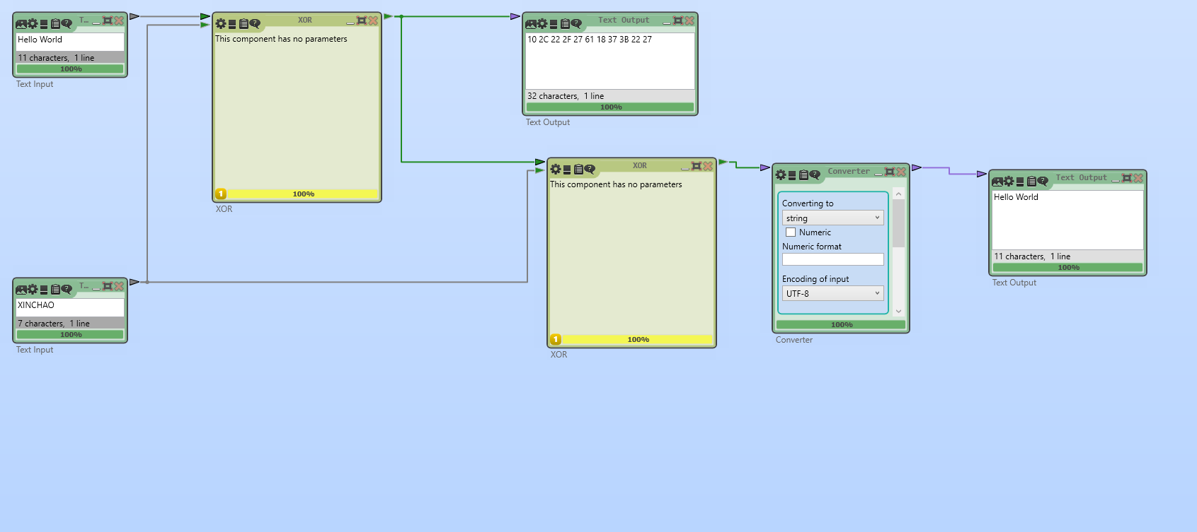
-Bản rõ: Hello World
-Bản mã: 10 2C 22 2F 27 61 18 37 3B 22 27
-Tham số: XINCHAO

Mã DES
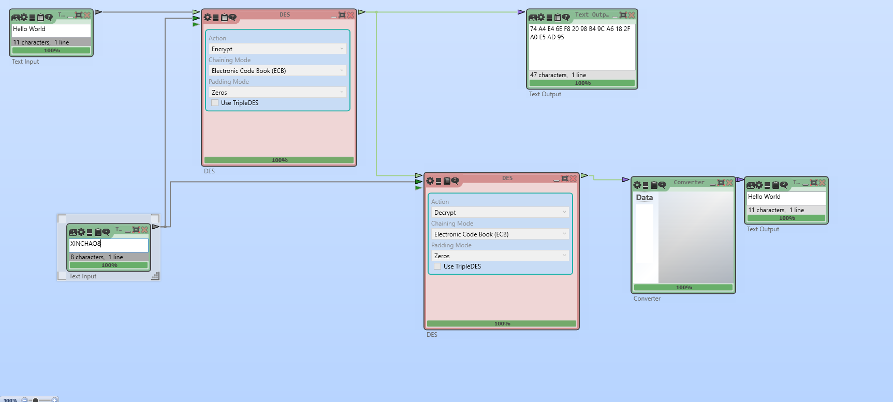
-Bản rõ: Hello World
-Bản mã: 74 A4 E4 6E F8 20 98 B4 9C A6 18 2F A0 E5 AD 95
-Tham số: XINCHAO8

Mã RSA
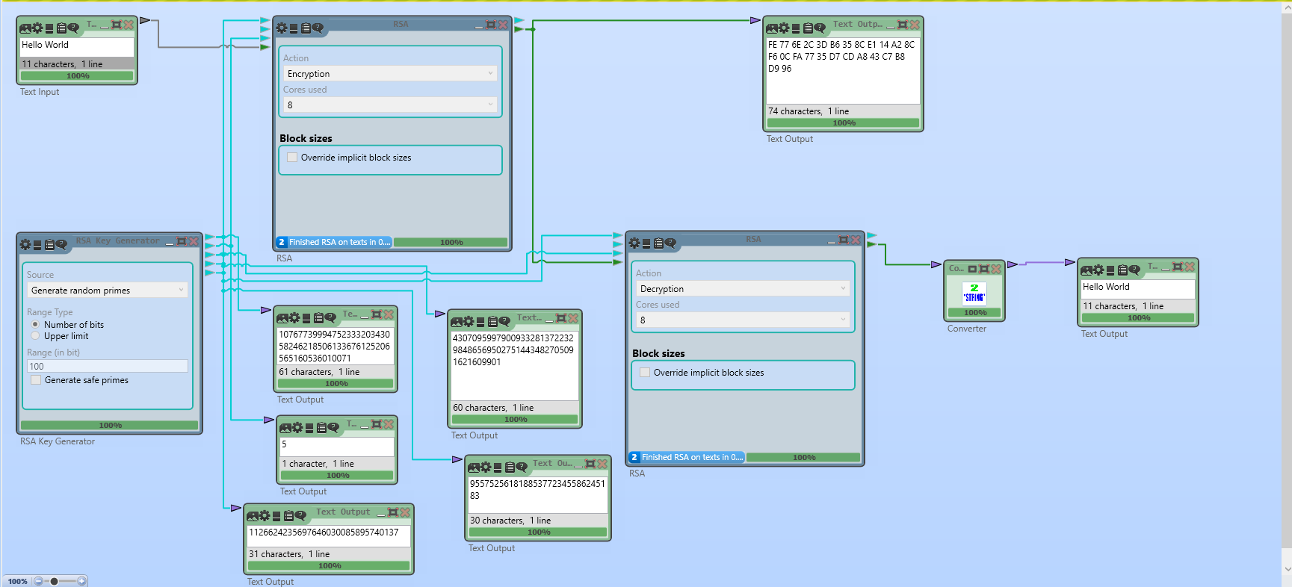
-Bản rõ: Hello World
-Bản mã: FE 77 6E 2C 3D B6 35 8C E1 14 A2 8C F6 0C FA 77 35 D7 CD A8 43 C7 B8 D9 96
-Tham số:
- N: 1076773999475233320343058246218506133676125206565160536010071
- E: 5
- P: 1126624235697646030085895740137
- Q: 955752561818853772345586245183
- D: 430709599790093328137223298486569502751443482705091621609901

